Протокол № 8
Заседания ученического совета «Школьное братство»
От __________

Присутствовали - 8 человек (список прилагается).
Отсутствовали – 0 чел.

Повестка дня:

- Отчет председателя совета «Школьное братство» о работе ученического совета в первом полугодии.
- Анализ работы совета «Школьное братство».
- Обмен опытом старост (председателей) классов.
- Татьянин день.
- День святого Валентина.
- День защитника Отечества.
- Анализ проведения новогодних утренников.
Решение.
- Работу совета «Школьное братство» и председателя совета считать удовлетворительной. Утвердить план работы на 2 полугодие.
- Провести праздник Татьянин день для 9-11 классов в форме тематического часа общения.
- Анализ проведения новогодних утренников показал -
все классы и классные руководители ответственно отнеслись к подготовке и проведению новогодних утренников:
- все классы выпустили красивые, оригинальные поздравительные газеты, ученики начальных классов нарисовали рисунки о зиме;
- классы подготовили праздничное выступление, костюмы, декорации к сказкам;
- ученики школы приняли участие в районном конкурсе новогодних игрушек;
- красиво украсили актовый зал и рекреации;
- родители подготовили подарки детям.
- 22 февраля провести спортивный праздник, посвященный Дню защитника Отечества. Ответственный за проведение праздника ученики 11 класса и учитель физкультуры Новиков В.В.
- Подготовку и проведение праздника День святого Валентина поручить ученикам 9 класса и классному руководителю Косыревой О.А.
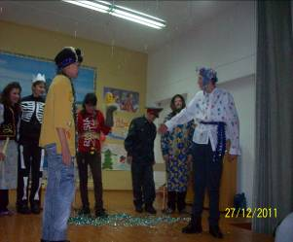

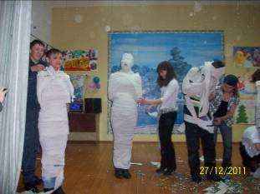

Председатель совета _________________

Секретарь ________________

